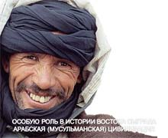

Тема 3.2.
Страны Востока периода Средневековья.

- К вопросу о роли Средневековья
- Средние века в странах Востока
- Рождение ислама. Суннизм и шиизм.
- Появление арабского халифата и его наследие для Европы.

К вопросу о роли Средневековья

На протяжении многих веков Восток и Запад воспринимались как две противоположности, как олицетворение отсталости и прогресса, деспотизма и свободы. Это совершенно неверно.
На исторической арене около V-VI в. появились и такие безвестные ранее народы, как арабы, тюрки-сельджуки, монголы.

Рождались новые религии и на их основе возникали цивилизации. Средневековый Восток был для европейцев символом богатства и утонченной роскоши.
Жизненный уровень там, вплоть до конца XVIII в., был значительно выше, чем на Западе.
Города по числу населения превосходили Европейские. В крупных городах Востока развивалось ремесло, достигшее очень высокого уровня. Европейцы покупали шелк, фарфор, оружие, пряности ...
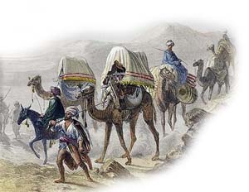
Рис. 1 Торговый караван.

В истории Востока выделяют следующие этапы:
I-VI вв. – период зарождения феодализма
VII-Х вв. – раннефеодальные отношения
XI-XII вв. – начало расцвета феодализма
XIII в. – монгольское завоевание, остановка развития
XIV-XVI вв. – послемонгольский период, замедление общественного развития

Одни цивилизации на Востоке возникли еще в древности: буддийская и индусская – на полуострове Индостан, конфуцианская – в Китае … Другие родились в Средние века: индо-мусульманская – в Индии мусульманская - на Ближнем Востоке.

ОСОБУЮ РОЛЬ В ИСТОРИИ ВОСТОКА СЫГРАЛА АРАБСКАЯ (МУСУЛЬМАНСКАЯ) ЦИВИЛИЗАЦИЯ
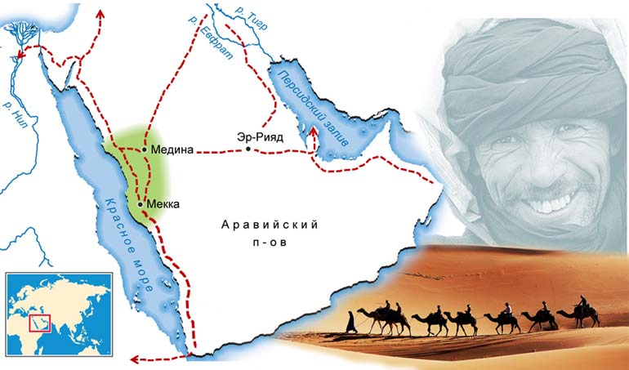
Рис. 2 Торговые пути Аравийского полуострова

В V-VI вв. н.э. на Аравийском полуострове проживали арабские племена. Часть населения жила в городах, оазисах, занималась ремеслом и торговлей. Другая часть кочевала в пустынях, занималась скотоводством. Через Аравийский п-ов проходили торговые караванные пути между Месопотамией, Сирией, Египтом, Эфиопией, Иудеей.
Пересечением этих путей была Мекка - оазис возле Красного моря.В этом оазисе жило арабское племя курейшитов, знать которого получала доходы от транзита товаров через их территорию.
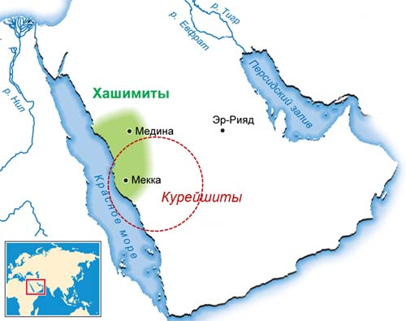
Рис. 4 Схема проживания арабских племен Хашимитов и Курейшитов
Пересечением этих путей была Мекка - оазис возле Красного моря. В этом оазисе жило арабское племя курейшитов, знать которого получала доходы от транзита товаров через их территорию.

Кроме того Мекка была религиозным центром Аравии. Здесь расположен древний храм Кааба. Этот храм связан с упавшем на землю священным камнем и с культом бога племени курейшитов - Аллаха.

В VI в. н, э. в Аравии сокращается торговля. Население, потерявшее доходы, вынуждено искать источники существования в земледелии. Но пригодных для сельского хозяйства земель было мало. Их надо было завоевывать. Для этого необходимы были силы и, следовательно, объединение раздробленных племен,
к тому же поклонявшихся разным богам.

Идею объединения проповедовали приверженцы секты ханифов, одним из которых был Мухаммед, ставший основателем новой для арабов религии – ислама.
Мухаммед и его сторонники организовали общину (умму) жизнь в которой была подчинена строгим правилам, которые оказалось весьма привлекательными для арабов:
- вера в единого бога и его пророка
- страшный суд
- загробное воздаяние
- безусловная покорность богу.

В результате объединения арабских мусульманских общин и успешных военных завоеваний возникнет мощное мусульманское государство – Арабский халифат. Арабский халифат - теократическое исламское государство, возникшее в результате мусульманских завоеваний в VII—IX вв. во главе с халифами.
Собственность на землю могла быть государственной, частной или общественной. При этом земля не являлась товаром. Налоги платило всё население. Воины получали жалование, а также право собирать налог в том объёме, который необходим, чтобы поддерживать боеготовность. Халиф обладал верховной властью. Он являлся главой церкви, государства, верховным собственником земли, верховным главнокомандующим и судьей. Высшим должностным лицом при халифе был визирь. Визирь имел право управлять от имени халифа.
Страна делилась на провинции, в которые были назначены военные наместники - эмиры и султаны. Назначением эмиров занимался сам халиф. Основными обязанностями эмиров были сбор налогов, руководство войсками и местной
администрацией.
Первой уммой руководил сам Мухаммед, а после его смерти – выборный руководитель - Халиф. Позже в VII в. после смерти Мухаммеда его проповеди были собраны в единую книгу Коран, который включает 114 сур (глав), в которых
изложены основные догматы ислама, предписания и запреты.
Позднее возникли жизнеописания Мухаммеда, список его речей и толкований к ним, получившие название Сунна
Вскоре после этого все арабы-мусульмане разделились на суннитов и шиитов.
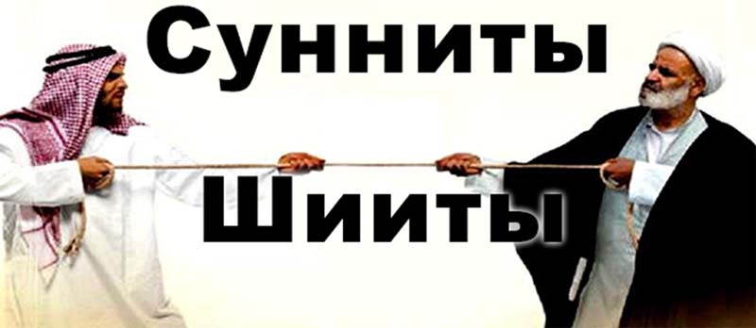
Рис. 5 Сунниты и шииты.

Те мусульмане, кто был особенно привержен следованию Сунне, а также признававшие выборность Халифа - стали называться суннитами (таких мусульман большинство в арабском мире). Шииты не признают выборных Халифов, по их убеждению руководить мусульманской общиной может только прямой наследник Мухаммеда – Имам – по линии его двоюродного брата Али ибн Абу Талиба.
В Коране сказано, что ислам должен быть религией всех народов и для этого надо сражаться с неверными, истреблять их и забирать их имущество. Руководствуясь этим, преемники Мухаммеда – халифы, вели завоевательные походы. К VIII в. под их властью оказались: Ближний Восток, Кавказ, Египет, Средняя Азия, Афганистан, Индия, Северо-Западная Африка …
В 711 г. арабы переправились через Гибралтар и захватили Испанию. Однако в 732 г. в битве при Пуатье потерпели поражение от короля франков Карла Мартелла. К середине IX в. арабами были захвачены Сицилия, Сардиния, южные районы Италии, остров Крит. На этом арабские завоевания прекратились.
В 1258 г. после разгрома монголами арабского войска и взятия ими Багдада закончилась история арабского халифата как государства. Однако исламская цивилизация оказала огромное влияние на духовную жизнь Западной Европы
Через арабов Европа познакомилась с культурными достижениями восточных народов, в первую очередь с достижениями в области точных наук – математики, астрономии, географии и др.

Задание.

- В чем, на Ваш взгляд, основное различие между восприятием средневековья в странах Европы и странах Востока?
- В чем ошибочность восприятия средневековья как времени отсталости и деспотизма? Приведите аргументы противоположной точки зрения.
- Что собой представляет основная религия стран Востока - ислам? Каковы её основные источники и символы?
- Какие религии, кроме ислама, относятся к религиям Востока? В каких странах они распространены?
- Кто такие сунниты и шииты? Когда и почему произошло разделение мусульман на эти движения?
- Что собой представляет одна из главных святынь мусульманского мира - Кааба? Кто, согласно предания, её соорудил? Что находится в её основании? Что предполагает ислам для каждого правоверного мусульманина в отношении Каабы?
- Что такое джихад? Почему сегодня тема джихада становится актуальной для населения стран Востока.

